BÁO CÁO ĐỒ ÁN KẾT THÚC MÔN

MÔN: XỬ LÝ ẢNH VÀ ỨNG DỤNG

**ĐỀ TÀI: ỨNG DỤNG KỸ THUẬT SKELETONIZATION VÀ PHÉP BIẾN ĐỔI HOUGH TRONG HỆ THỐNG DOCUMENT SCANNER**

Giảng viên: **PGS.TS ĐỖ NĂNG TOÀN**

Sinh viên thực hiện:

ĐỖ NGUYỄN ANH TUẤN - 923000224

NGUYỄN THỊ THÙY - 923000211

ĐẶNG VĂN DANH - 924000195

LÊ ĐÌNH NHẬT LAM - 924000201

NĂM 2024

### 

### 

**LỜI CẢM ƠN**

Trải qua quá trình học tập và rèn luyện tại trường Đại học Lạc Hồng, dưới sự hướng dẫn tận tình của giảng viên Đỗ Năng Toàn, chúng em đã tích lũy được nhiều kiến thức quý báu cùng những kỹ năng cần thiết để hoàn thành đồ án môn học Xử lý ảnh và ứng dụng. Đó là nền tảng vững chắc để chúng em có thể phát triển và ứng dụng những gì đã học vào thực tiễn.

Chúng em xin chân thành gửi lời cảm ơn sâu sắc đến thầy Đỗ Năng Toàn vì đã luôn tận tâm, nhiệt huyết trong việc truyền đạt không chỉ kiến thức chuyên môn mà còn là những kinh nghiệm quý giá, giúp chúng em mở rộng tầm nhìn và tiếp cận những vấn đề phức tạp của môn học.

Trong suốt quá trình thực hiện đồ án, không tránh khỏi những thiếu sót và hạn chế, vì vậy chúng em rất mong nhận được sự góp ý chân thành từ thầy và các bạn để có thể hoàn thiện hơn trong công việc nghiên cứu và học tập của mình.

Chúng em xin chân thành cảm ơn và kính chúc thầy luôn mạnh khỏe, tiếp tục có nhiều thành công trong công tác giảng dạy và nghiên cứu.

TP. Biên Hòa, tháng 12 năm 2024

### 

**MỤC LỤC**

**DANH MỤC CÁC KÝ HIỆU, CÁC CHỮ VIẾT TẮT 5**

**DANH MỤC HÌNH ẢNH 6**

**I. Giới thiệu đề tài 8**

1. Lý do chọn đề tài 8

2. Bài toán: Document Scanner 9

**II. Các bước thực hiện 11**

1. Tiền xử lý ảnh 11

1.1. Resize 11

1.2. Chuyển ảnh xám 11

1.3. Làm mịn và xóa nhiễu (Gaussian Blur) 12

2. Trích xuất cạnh (Canny) 13

2.1. Tính Gradient 13

2.2. Loại bỏ các điểm không phải cực đại 14

2.3. Xác định cạnh của tài liệu trong ảnh 15

3. Xác định bốn góc đại diện của tài liệu 16

3.1. Sử dụng Houghline 16

3.1.1. Trích xuất đường thẳng 16

3.1.2. Xác định giao điểm 19

3.1.3. Nhóm giao điểm thành 4 góc 20

3.2. Sử dụng Contour 20

3.2.1. Định nghĩa 20

3.2.2. Các bước thực hiện 20

4. Chuyển đổi phối cảnh 22

5. Cải thiện chất lượng hình ảnh 24

**III. Kết quả thực nghiệm và nhận xét 27**

**1. Một số thực nghiệm 27**

1.1. Thực nghiệm ảnh đơn màu nền tách biệt 27

1.2. Thực nghiệm ảnh hưởng bởi ánh sáng 27

1.3. Thực nghiệm ảnh có nền đa dạng 28

1.4. Thực nghiệm ảnh bị che một phần 29

1.5. Thực nghiệm ảnh mất gốc 30

1.6. Thực nghiệm ảnh gấp khúc 31

1.7. Thực nghiệm ảnh bị cong các cạnh 32

2. Nhận xét thực nghiệm 33

3. Xây dựng hệ thống 34

**IV. Kết luận và Hướng phát triển 37**

1. Kết luận 37

2. Hướng phát triển 37

# 

# **DANH MỤC CÁC KÝ HIỆU, CÁC CHỮ VIẾT TẮT**

| **Viết tắt** | **Nghĩa tiếng anh** | **Giải thích** |
| --- | --- | --- |
|  |  |  |
|  |  |  |
|  |  |  |
|  |  |  |
|  |  |  |
|  |  |  |
|  |  |  |
|  |  |  |
|  |  |  |
|  |  |  |
|  |  |  |
|  |  |  |
|  |  |  |
|  |  |  |
|  |  |  |

# 

# **DANH MỤC HÌNH ẢNH**

Hình 1: Ví dụ về hình ảnh tài liệu bị biến dạng do góc chụp

Hình 2 Ví dụ minh họa các ảnh đầu vào của bài toán

Hình 3: Ví dụ minh họa các ảnh đầu ra tương ứng với ảnh đầu vào

Hình 4: Kết quả resize ảnh đầu vào

Hình 5: Kết quả chuyển ảnh sang mức xám

Hình 6: Kernel sử dụng trong Gaussian Blur

Hình 7: Kết quả làm mịn và xóa nhiễu bằng Gaussian Blur

Hình 8: Mô phỏng thuật toán non-maximum suppression

Hình 9: Ví dụ minh họa quá trình loại bỏ điểm không phải cực đại

Hình 10: Mô tả hoạt động của điều chỉnh canny chưa đủ

Hình 11: Mô tả hoạt động của ngưỡng trên và ngưỡng dưới

Hình 12: Biểu diễn đường thẳng trong hệ tọa độ cực

Hình 13: Quá trình ánh xạ đường thẳng sang không gian Hough

Hình 14: Ánh xạ 1 điểm sang không gian Hough

Hình 15: Ánh xạ các điểm thẳng hàng trong không gian Hough

Hình 16: Kết quả của lấy các đường thẳng

Hình 17: Lấy các giao điểm của các đường thẳng

Hình 18: Kết quả nhóm 4 góc bằng KMeans

Hình 19: Ảnh sau khi tiền xử lý ảnh

Hình 20: Minh họa các contours được chọn

Hình 21: Xác định 4 điểm đại diện cho mỗi contour

Hình 22: Minh họa thuật toán Douglas-Peucker

Hình 23: Ảnh sau khi xác định thỏa mãn bước 4

Hình 24: Kết quả chuyển đổi phối cảnh, tài liệu được làm phẳng và chuẩn hóa

Hình 25 Sự khác biệt rõ rệt

Hình 26: Trình bày kết quả cuối cùng sau toàn bộ quá trình xử lý

Hình 27: Phương pháp houghline thực hiện ảnh đơn màu nền tách biệt

Hình 28: Phương pháp contour thực nghiệm ảnh đơn màu nền tách biệt

Hình 29: Phương pháp houghline thực nghiệm ảnh hưởng ánh sáng

Hình 30: Phương pháp contour thực nghiệm ảnh hưởng ánh sáng

Hình 31: Phương pháp houghline thực nghiệm tài liệu có nền đa dạng

Hình 32: Phương pháp contour thực nghiệm tài liệu có nền đa dạng

Hình 33: Phương pháp houghline thực nghiệm tài liệu bị che một phần

Hình 34: Phương pháp contour thực nghiệm tài liệu bị che một phần

Hình 35: Phương pháp houghline thực nghiệm mất góc

Hình 36: Phương pháp contour thực nghiệm mất góc

Hình 37: Phương pháp houghline thực nghiệm gấp khúc

Hình 38: Phương pháp contour thực nghiệm gấp khúc

Hình 39: Phương pháp houghline thực nghiệm cong cạnh

Hình 40: Phương pháp contour thực nghiệm cong cạnh

Hình 41: Các hệ điều hành thông dụng hiện nay

Hình 42: Phiên bản Python mới nhất

Hình 43: Các thư viện được yêu cầu

Hình 44: Giao diện cấu hình

Hình 45: Giao diện các bước thực hiện

Hình 46: Giao diện demo, hiển thị quá trình thực hiện

# **I. Giới thiệu đề tài**

## **1. Lý do chọn đề tài**

Trong bối cảnh cuộc cách mạng công nghiệp 5.0 đang diễn ra mạnh mẽ, chuyển đổi số đã trở thành yếu tố then chốt trong nhiều lĩnh vực, đóng vai trò quan trọng trong việc tối ưu hóa quy trình làm việc và lưu trữ thông tin. Một trong những giải pháp quan trọng của chuyển đổi số là công nghệ quét tài liệu (Document Scanner), cho phép số hóa tài liệu một cách an toàn, tiện lợi và tiết kiệm chi phí.

Với sự phổ biến của điện thoại thông minh, ngày càng nhiều người sử dụng thiết bị này để chụp ảnh tài liệu thay cho các máy quét chuyên dụng. Tuy nhiên, những bức ảnh được chụp bằng điện thoại thường gặp phải các vấn đề như biến dạng hình học do góc chụp, tình trạng cong, gấp hoặc nhăn nheo của tài liệu, và ánh sáng không đồng đều (Hình 1). Những yếu tố này làm giảm đáng kể chất lượng hình ảnh, gây khó khăn trong việc hiển thị và đọc nội dung. Thêm vào đó, những hình ảnh chất lượng kém còn ảnh hưởng tiêu cực đến hiệu quả của các ứng dụng nhận dạng văn bản tự động (OCR) và phân tích dữ liệu nội dung.

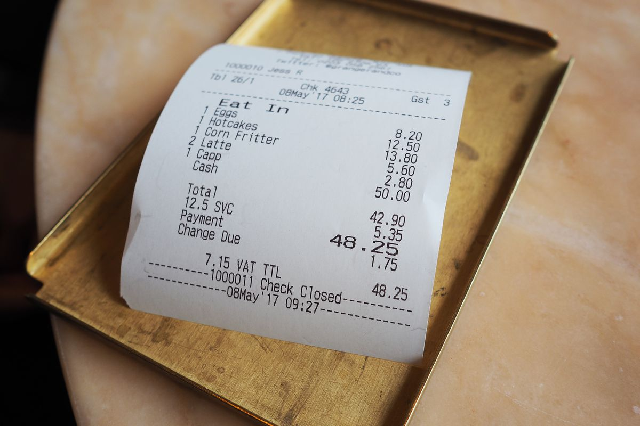

*Hình 1: Ví dụ về hình ảnh tài liệu bị biến dạng do góc chụp*

Trước nhu cầu cấp thiết của việc nâng cao chất lượng hình ảnh tài liệu, nhóm chúng em đã quyết định thực hiện đề tài “**Ứng dụng kỹ thuật skeletonization và phép biến đổi hough trong hệ thống document scanner**” với mong muốn cung cấp một giải pháp hiệu quả, hỗ trợ người dùng số hóa tài liệu dễ dàng, chính xác và đáp ứng tốt các yêu cầu lưu trữ, quản lý thông tin.

## **2. Bài toán: Document Scanner**

Bài toán này tập trung vào việc xử lý và cải thiện chất lượng hình ảnh chụp tài liệu để tạo ra kết quả tốt nhất phục vụ nhu cầu người dùng. Ảnh đầu vào được yêu cầu đảm bảo tài liệu chiếm diện tích đáng kể (ít nhất 1/5 tổng diện tích bức ảnh) và có điều kiện thuận lợi, như tài liệu được chụp ngay thẳng, không bị biến dạng nghiêm trọng và ít chịu tác động từ ngoại cảnh như nền hay ánh sáng không phù hợp (Hình 2).

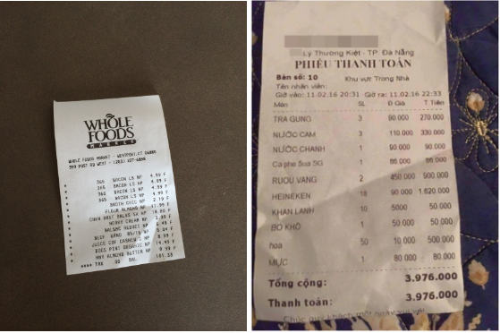

*Hình 2 Ví dụ minh họa các ảnh đầu vào của bài toán*

Hệ thống sẽ xử lý ảnh đầu vào để tạo ra ảnh đầu ra với chất lượng được cải thiện rõ rệt. Kết quả đạt được thông qua các bước xử lý chính bao gồm:

* Chuyển đổi phối cảnh để hiển thị tài liệu dưới dạng phẳng, thẳng góc nhìn trực diện;
* Chuyển đổi ảnh sang thang xám để tối ưu hóa độ tương phản;
* Áp dụng kỹ thuật ngưỡng thích nghi (Adaptive Thresholding) nhằm tăng cường độ rõ nét của nội dung tài liệu.

Những hình ảnh đầu ra từ hệ thống sẽ khắc phục được các nhược điểm thường gặp trong ảnh chụp tài liệu thông thường, đồng thời đảm bảo tính chính xác và tiện lợi cho việc lưu trữ, đọc hiểu cũng như phục vụ các ứng dụng xử lý văn bản tự động (Hình 3).

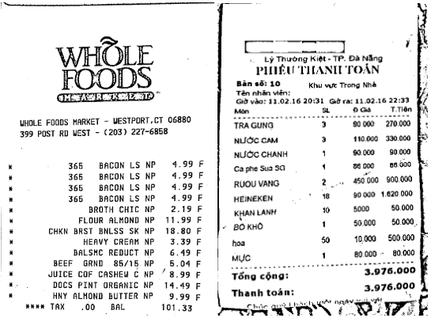

*Hình 3: Ví dụ minh họa các ảnh đầu ra tương ứng với ảnh đầu vào*

# 

# **II. Các bước thực hiện**

## **1. Tiền xử lý ảnh**

### **1.1. Resize**

Bước đầu tiên, nhóm tiến hành điều chỉnh kích thước (resize) của ảnh đầu vào để chuẩn hóa chiều cao về 500 pixel. Mục đích của việc này là tạo điều kiện thuận lợi cho quá trình xử lý sau, đặc biệt là chuyển đổi phối cảnh tài liệu từ góc nhìn trực diện. Nếu chiều cao ảnh đầu vào nhỏ hơn 500 pixel, ảnh sẽ được giữ nguyên kích thước ban đầu để đảm bảo không làm suy giảm chất lượng ảnh.

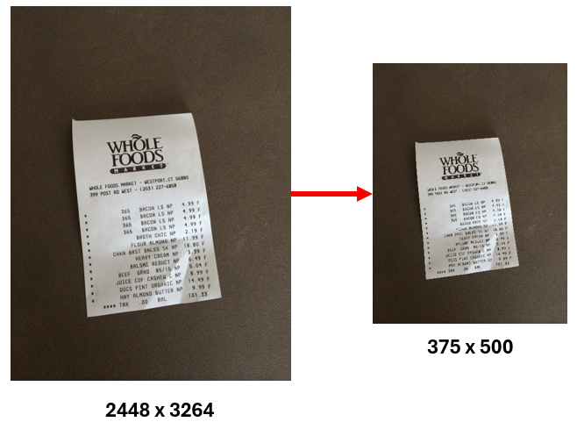

*Hình 4: Kết quả resize ảnh đầu vào*

### **1.2. Chuyển ảnh xám**

Sau khi resize, nhóm thực hiện chuyển ảnh từ định dạng màu RGB sang định dạng mức xám (grayscale). Quá trình này giúp giảm độ phức tạp trong xử lý dữ liệu, đồng thời tạo tiền đề cho các bước xử lý tiếp theo. Ảnh xám loại bỏ thông tin màu, chỉ giữ lại các giá trị cường độ sáng, giúp tập trung vào chi tiết của tài liệu trong ảnh.

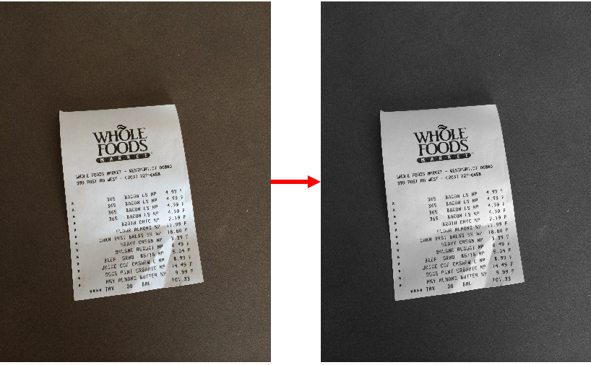

*Hình 5: Kết quả chuyển ảnh sang mức xám*

### **1.3. Làm mịn và xóa nhiễu (Gaussian Blur)**

Làm mịn và xóa nhiễu là bước xử lý quan trọng trong tiền xử lý ảnh, giúp loại bỏ các hạt nhiễu không cần thiết và làm nổi bật chi tiết quan trọng. Quá trình này không chỉ cải thiện chất lượng ảnh mà còn hỗ trợ hiệu quả cho các bước trích xuất cạnh sau đó.

Phương pháp Gaussian Blur được áp dụng để làm mịn ảnh. Cách hoạt động của Gaussian Blur dựa trên việc sử dụng một kernel (mặt nạ) để quét qua từng điểm ảnh (pixel) trong hình. Tâm của kernel đặt tại pixel đang xét, sau đó các giá trị pixel xung quanh được nhân với giá trị tương ứng trong kernel. Tổng giá trị sau phép nhân sẽ được gán lại cho pixel đang xét.

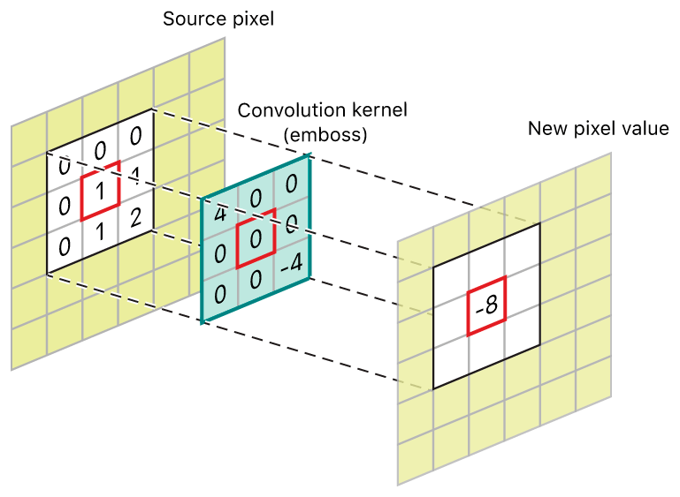

*Hình 6: Kernel sử dụng trong Gaussian Blur*

Đặc điểm của kernel Gaussian Blur là giá trị lớn nhất tại tâm và giảm dần ra các biên, đảm bảo sự chuyển đổi mượt mà trên toàn bộ bức ảnh. Kết quả sau khi áp dụng Gaussian Blur lên ảnh minh họa được trình bày ở hình sau:

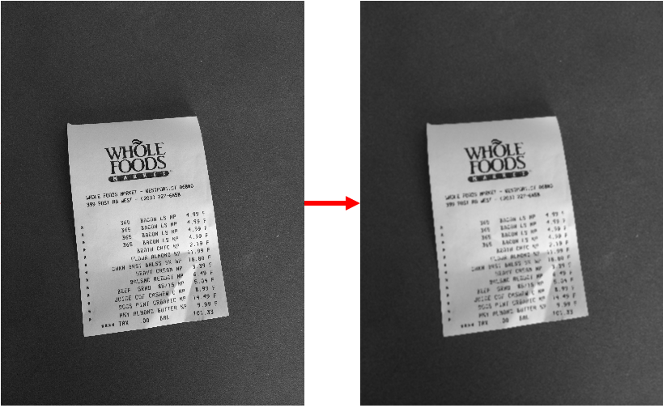

*Hình 7: Kết quả làm mịn và xóa nhiễu bằng Gaussian Blur*

## **2. Trích xuất cạnh (Canny)**

### **2.1. Tính Gradient**

Đường biên trong ảnh thường xuất hiện tại các vùng có sự thay đổi mạnh về cường độ sáng, là nơi phân tách giữa các đối tượng. Do đó, gradient tại những khu vực này sẽ đạt giá trị lớn nhất. Để tính gradient, nhóm đã áp dụng bộ lọc Sobel bằng cách nhân chập ảnh với các mặt nạ (kernels) theo hai hướng: xx và yy.

### **2.2. Loại bỏ các điểm không phải cực đại**

Sau khi tính toán gradient, thuật toán thực hiện **non-maximum suppression** để chỉ giữ lại các điểm có khả năng là biên thực sự.

**Cách thực hiện:**

* Duyệt qua toàn bộ ma trận cường độ gradient.
* Tại mỗi điểm, kiểm tra xem gradient tại điểm đó có lớn hơn hai điểm lân cận theo hướng gradient hay không.
* Nếu không, giá trị tại điểm đó sẽ bị gán về 0.

**Hình minh họa:**

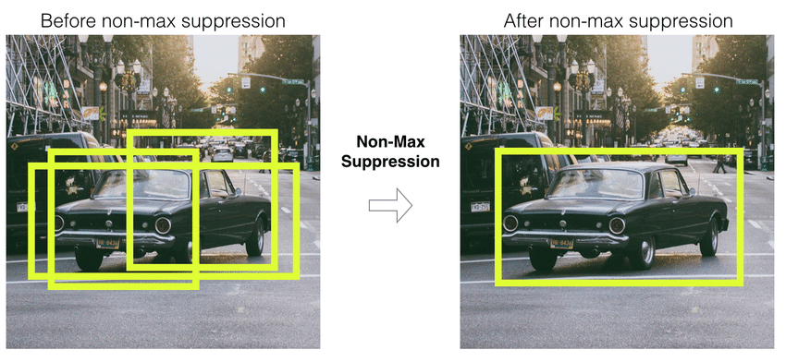

*Hình 8: Mô phỏng thuật toán non-maximum suppression*

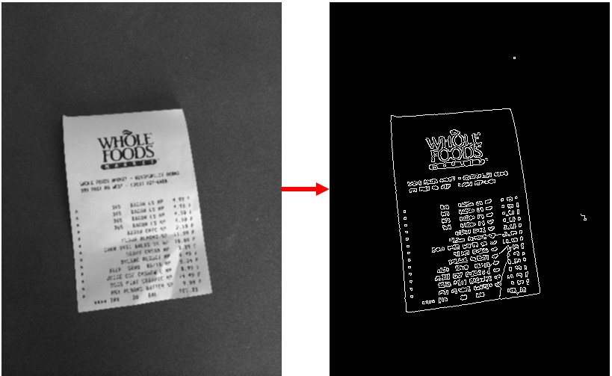

*Hình 9: Ví dụ minh họa quá trình loại bỏ điểm không phải cực đại*

### **2.3. Xác định cạnh của tài liệu trong ảnh**

Để xác định chính xác các đường biên thực sự, thuật toán Canny sử dụng hai ngưỡng:

* **Ngưỡng trên (upper threshold):** Điểm có gradient lớn hơn ngưỡng này được xác nhận là biên.
* **Ngưỡng dưới (lower threshold):** Điểm có gradient nhỏ hơn ngưỡng này không được coi là biên.
* Các điểm có gradient nằm giữa hai ngưỡng chỉ được giữ lại nếu liên kết với một điểm biên xác nhận.

**Hình minh họa điều chỉnh canny chưa phù hợp:**

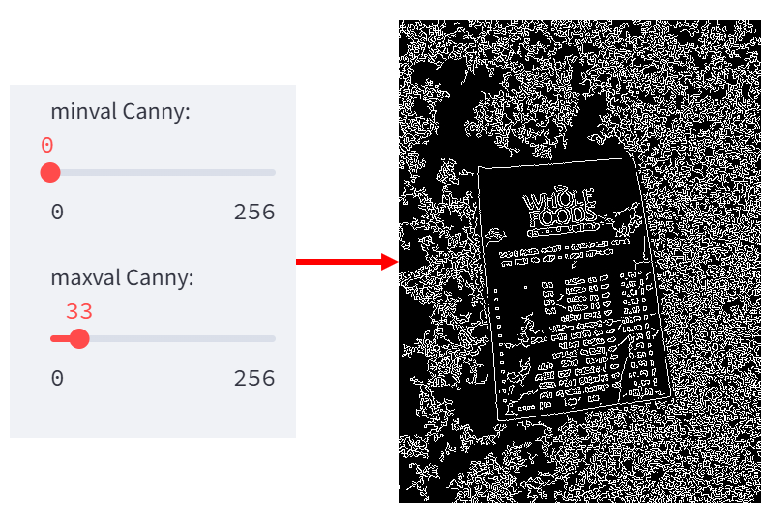

*Hình 10: Mô tả hoạt động của điều chỉnh canny chưa đủ*

**Hình minh họa điều chỉnh canny phù hợp:**

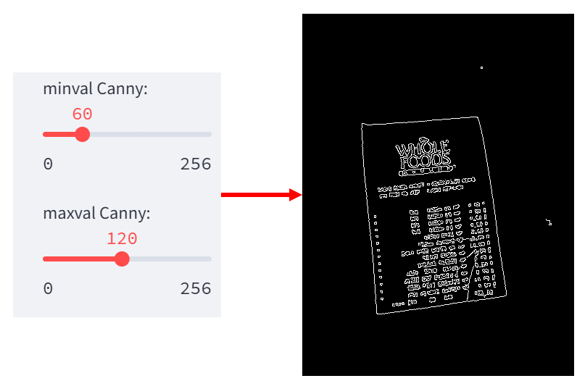

*Hình 11: Mô tả hoạt động của ngưỡng trên và ngưỡng dưới*

Kết quả thu được sau bước này là các đường biên được làm rõ, đại diện cho khu vực tài liệu cần trích xuất. Đây là một bước quan trọng để tách biệt tài liệu khỏi các phần không cần thiết trong ảnh, chuẩn bị cho các bước xử lý tiếp theo như làm thẳng tài liệu hoặc nhận dạng nội dung.

## **3. Xác định bốn góc đại diện của tài liệu**

### **3.1. Sử dụng Houghline**

#### **3.1.1. Trích xuất đường thẳng**

1. **Biểu diễn đường thẳng**

Như những gì được học thì một đường thẳng có thể được biểu diễn bởi cặp tham số (a,b) tương ứng cho độ dốc và độ chặn và nó có dạng:

𝑦 = 𝑎𝑥 + 𝑏

Tuy nhiên ta cũng có thể biểu diễn đường thẳng bằng cặp một tham số (𝜌, 𝜃) trong hệ tọa độ cực. Với tham số 𝜌 là khoảng cách của đường thẳng đến tọa độ gốc và 𝜃 là góc của hình chiếu vuông góc từ tọa độ gốc đến đường thẳng theo trục Ox.

**Hình minh họa:**

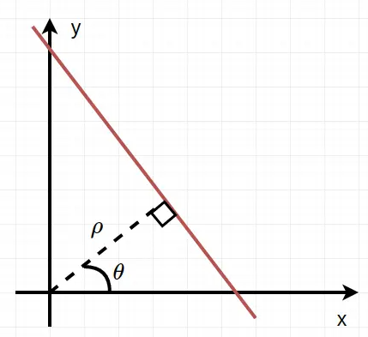

*Hình 12: Biểu diễn đường thẳng trong hệ tọa độ cực*

Với mỗi đường thẳng, ta có thể xác định xác định được 𝜌 và 𝜃. Công thức thõa mãn với mỗi điểm (x,y) nằm trên đường thẳng sẽ là:

𝜌 = 𝑥 𝑐𝑜𝑠 (𝜃) + 𝑦 𝑠𝑖𝑛 (𝜃)

1. **Chuyển đổi sang không gian Hough**

Chúng ta một hình vẽ đường thẳng (hình bên trái). Như chúng ta đã biết, nó được đại diện bởi một số ρ và θ. Vì vậy, chúng ta có thể vẽ điểm như vậy trong tọa độ (ρ, θ) mà sau này sẽ được gọi là không gian Hough.

**Hình minh họa:**

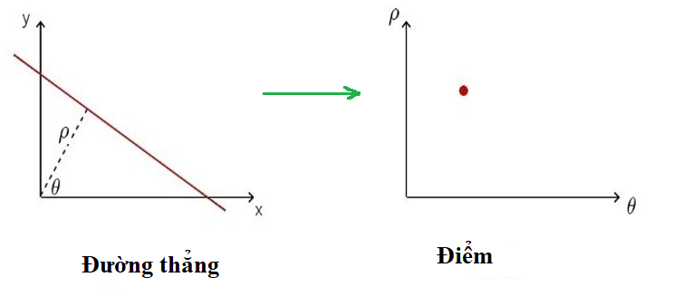

*Hình 13: Quá trình ánh xạ đường thẳng sang không gian Hough*

Từ một điểm trong không gian ảnh, chúng ta lại có được một hình sin trong không gian Hough:

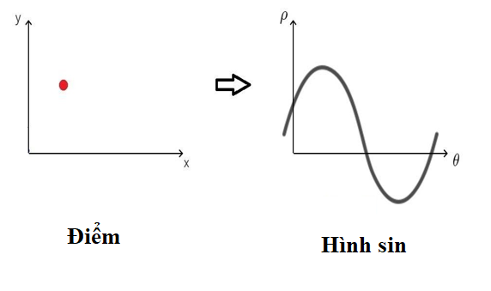

*Hình 14: Ánh xạ 1 điểm sang không gian Hough*

Các điểm nằm trên cùng một đường thẳng lại được biểu diễn là các hình sin giao nhau tại một điểm trong không gian Hough. Đây là nơi xuất phát ý tưởng của thuật toán Hough Transform. Chúng ta sẽ dựa vào các điểm giao nhau này để suy ngược lại phương trình đường thẳng trong không gian ảnh.

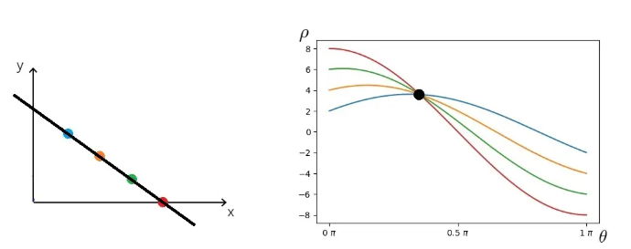

*Hình 15: Ánh xạ các điểm thẳng hàng trong không gian Hough*

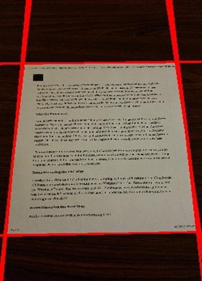

*Hình 16: Kết quả của lấy các đường thẳng*

#### **3.1.2. Xác định giao điểm**

Các giao điểm giữa các đường thẳng được xác định bằng cách giải hệ phương trình trong không gian cực.

* Chỉ giữ lại các giao điểm có góc giữa hai đường thẳng nằm trong một khoảng nhất định.

**Hình minh họa:**

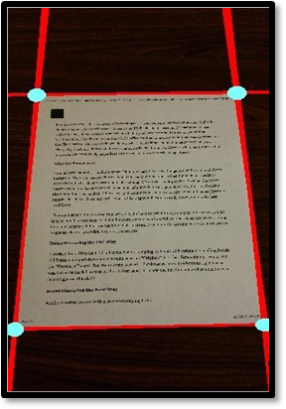

*Hình 17: Lấy các giao điểm của các đường thẳng*

#### **3.1.3. Nhóm giao điểm thành 4 góc**

Sử dụng thuật toán K Means để nhóm các giao điểm thành 4 cụm, đại diện cho 4 góc của tài liệu. Mỗi cụm được tính trung bình để xác định vị trí chính xác của các góc.

**Hình minh họa:**

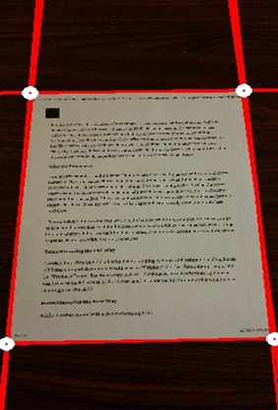

*Hình 18: Kết quả nhóm 4 góc bằng KMeans*

### **3.2. Sử dụng Contour**

#### **3.2.1. Định nghĩa**

Contours là các đường cong khép kín liên tục, đại diện cho hình dạng của một đối tượng trong ảnh. Trong OpenCV, contours thường được xác định trên ảnh nhị phân với nền đen và đối tượng màu trắng.

#### **3.2.2. Các bước thực hiện**

**Tiền xử lý:** Biến đổi ảnh về dạng nhị phân phù hợp.

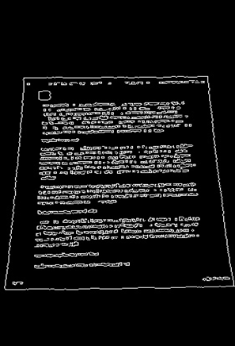

*Hình 19: Ảnh sau khi tiền xử lý ảnh*

**Bước 1: Tìm contours:** Lựa chọn 5 contours lớn nhất dựa trên diện tích.

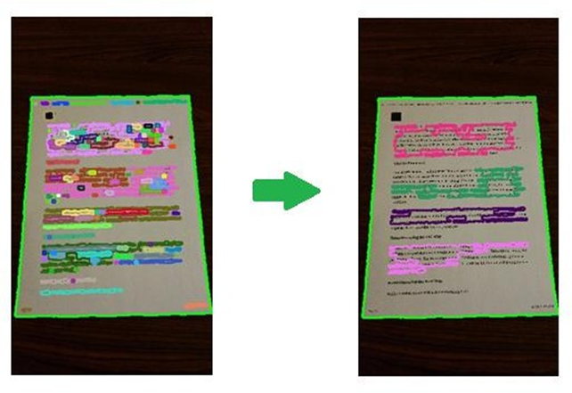

*Hình 20: Minh họa các contours được chọn*

**Bước 2: Xác định 4 điểm đại diện:**

Sử dụng thuật toán Douglas-Peucker để xấp xỉ contours thành hình đa giác với ít đỉnh hơn.

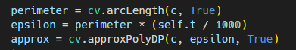

*Hình 21: Xác định 4 điểm đại diện cho mỗi contour*

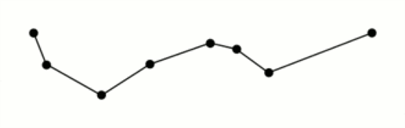

*Hình 22: Minh họa thuật toán Douglas-Peucker*

**Bước 3: Lọc contours:** Giữ lại các contours có đúng 4 đỉnh.

**Bước 4: Tính diện tích:** Lọc các hình tứ giác có diện tích lớn hơn 1/5 diện tích ảnh.

**Hình minh họa:**

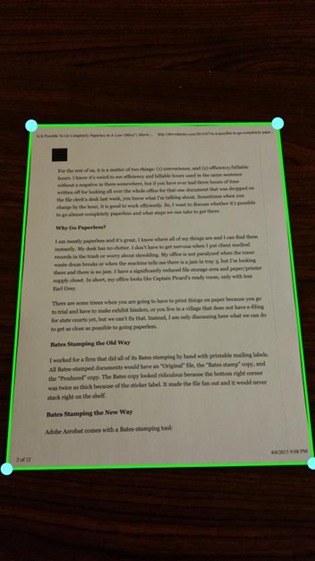

*Hình 23: Ảnh sau khi xác định thỏa mãn bước 4*

## **4. Chuyển đổi phối cảnh**

Sau khi thực hiện chuyển đổi phối cảnh với ma trận biến đổi MMM, kết quả thu được là hình ảnh được làm phẳng, chỉ chứa phần nội dung tài liệu cần trích xuất. Kỹ thuật này giúp loại bỏ các yếu tố ngoại vi và tạo điều kiện thuận lợi cho các bước xử lý sau, như nhận diện ký tự hoặc phân tích nội dung.

Các bước thực hiện chi tiết:

**Bước 1: Xác định ma trận biến đổi MMM:**

* + Sử dụng 4 điểm đầu vào (x,y)(x, y)(x,y) và 4 điểm đầu ra (u,v)(u, v)(u,v), ta xây dựng ma trận biến đổi MMM theo phương trình trên.
  + Các điểm đầu ra thường được chọn sao cho tài liệu sau chuyển đổi có hình dạng chữ nhật chuẩn, giúp việc đọc và xử lý dễ dàng hơn.

**Bước 2: Áp dụng hàm cv2.warpPerspective:**

* + Hàm này sử dụng ma trận MMM để ánh xạ từng điểm trong ảnh gốc sang không gian ảnh đích.
  + Quá trình này đảm bảo rằng toàn bộ nội dung của tài liệu trong vùng giới hạn được giữ nguyên và nội suy tuyến tính các giá trị pixel để xử lý các điểm nằm giữa.

**Bước 3: Xử lý kết quả:**

* + Sau khi thực hiện phép biến đổi, cần kiểm tra hình ảnh đầu ra để đảm bảo toàn bộ nội dung quan trọng được giữ lại và các mép tài liệu đã được làm phẳng.
  + Nếu cần, có thể thực hiện các bước bổ sung như cắt mép, cân bằng ánh sáng, hoặc tăng độ tương phản để cải thiện chất lượng hình ảnh đầu ra.

Lợi ích của chuyển đổi phối cảnh:

* **Chuẩn hóa tài liệu:** Ảnh tài liệu sau chuyển đổi sẽ có hình dạng vuông vắn, giúp việc phân tích nội dung trở nên dễ dàng hơn.
* **Loại bỏ biến dạng:** Khắc phục các biến dạng do góc chụp hoặc độ nghiêng của tài liệu trong ảnh gốc.
* **Tăng độ chính xác:** Các thuật toán nhận diện văn bản (OCR) thường hoạt động hiệu quả hơn trên các hình ảnh tài liệu đã được chuyển đổi phối cảnh.

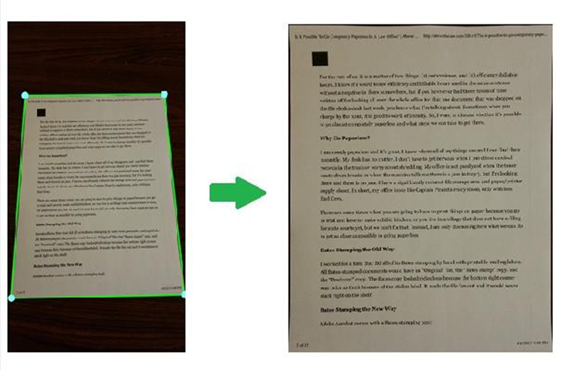

*Hình 24: Kết quả chuyển đổi phối cảnh, tài liệu được làm phẳng và chuẩn hóa*

## **5. Cải thiện chất lượng hình ảnh**

Sau khi chuyển đổi phối cảnh, ảnh tài liệu vẫn chưa đạt được chất lượng tối ưu, do đó nhóm đã thực hiện thêm một số bước xử lý bổ sung để cải thiện rõ nét và độ tương phản của tài liệu. Các bước thực hiện bao gồm:

**Bước 1: Chuyển đổi ảnh sang mức xám (Grayscale):**

* Ảnh gốc sau khi chuyển đổi phối cảnh được chuyển thành ảnh mức xám nhằm giảm thiểu thông tin dư thừa liên quan đến màu sắc và tập trung vào việc xử lý độ sáng của pixel.
* Quá trình này làm đơn giản hóa dữ liệu hình ảnh, giảm kích thước tính toán, và chuẩn bị cho các bước xử lý tiếp theo.

**Bước 2: Áp dụng Adaptive Gaussian Thresholding:**

* **Mục tiêu:** Chuyển đổi ảnh mức xám thành ảnh nhị phân (đen trắng), giúp làm nổi bật nội dung tài liệu và loại bỏ các yếu tố không cần thiết như nhiễu nền hoặc bóng.
* **Nguyên lý:** Adaptive Gaussian Thresholding xác định ngưỡng cho mỗi pixel dựa trên giá trị trung bình của nnn pixel xung quanh (với trọng số Gauss) và trừ đi một giá trị CCC.
  + nnn: Số lượng pixel lân cận, thường là một số lẻ (ví dụ: 11, 15, 21).
  + CCC: Một hằng số được thiết lập bởi người dùng để điều chỉnh mức độ loại bỏ nhiễu hoặc làm nổi bật chi tiết.
* **Lợi ích:**
  + Tự động điều chỉnh ngưỡng ngược sáng hoặc các vùng có độ chiếu sáng không đồng đều.
  + Loại bỏ hiệu quả các vùng nền ám vàng hoặc bóng tối, chỉ giữ lại các phần nội dung rõ nét.

**Bước 3: So sánh với các phương pháp khác:**

* Adaptive Gaussian Thresholding vượt trội hơn so với các phương pháp thresholding tĩnh (global thresholding), đặc biệt khi xử lý các ảnh tài liệu có điều kiện ánh sáng không đồng đều.

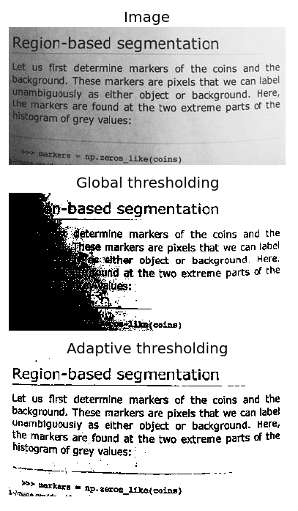

*Hình 25 Sự khác biệt rõ rệt*

**Bước 4: Kết quả cuối cùng:**

* Ảnh sau khi áp dụng Adaptive Gaussian Thresholding đã trở thành ảnh nhị phân rõ ràng, với nội dung tài liệu được làm nổi bật, loại bỏ hoàn toàn nhiễu nền và các vùng không mong muốn.

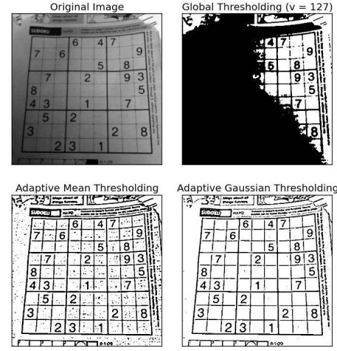

*Hình 26: Trình bày kết quả cuối cùng sau toàn bộ quá trình xử lý*

Nhóm đã chọn phương pháp này vì tính hiệu quả và khả năng thích ứng với các loại ảnh tài liệu khác nhau, đặc biệt là trong các trường hợp ánh sáng không đồng đều hoặc nền phức tạp.

# 

# **III. Kết quả thực nghiệm và nhận xét**

## **1. Một số thực nghiệm**

### **1.1. Thực nghiệm ảnh đơn màu nền tách biệt**

Với ảnh chụp tài liệu là một hình chữ nhật (ở ngoài thực tế) không bị khuất góc, có màu tách biệt với màu nền, chiếm diện tích lớn thì cả hai phương pháp thực hiện khá tốt.

* Houghline:

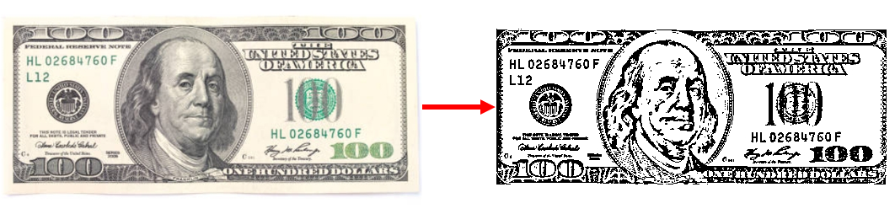

*Hình 27: Phương pháp houghline thực hiện ảnh đơn màu nền tách biệt*

* Contour:

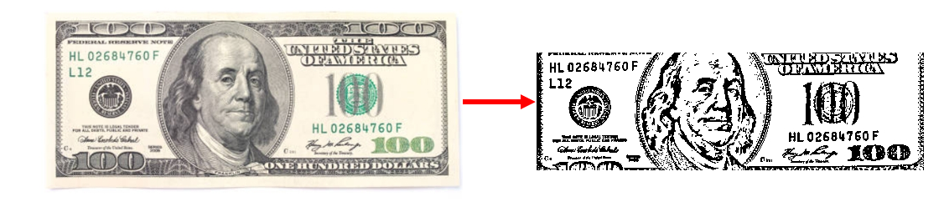

*Hình 28: Phương pháp contour thực nghiệm ảnh đơn màu nền tách biệt*

### **1.2. Thực nghiệm ảnh hưởng bởi ánh sáng**

Với ảnh có tài liệu bị ảnh hưởng bởi ánh sáng (một phần tài liệu bị ánh sáng chiếu vào)

* Houghline:

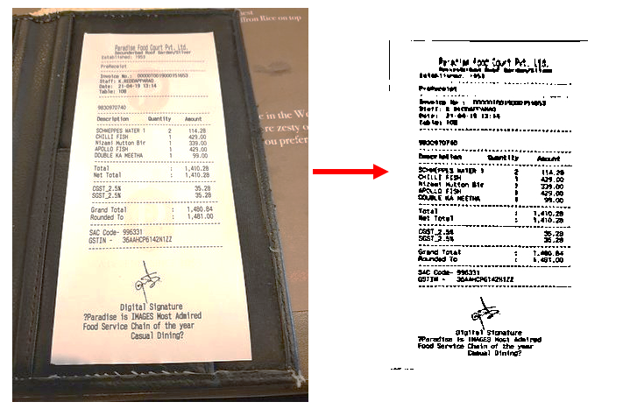

*Hình 29: Phương pháp houghline thực nghiệm ảnh hưởng ánh sáng.*

* Contour:

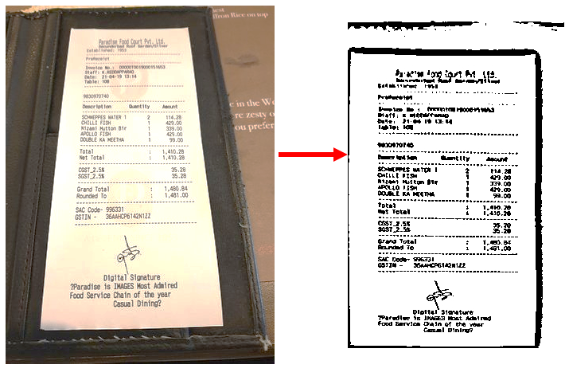

*Hình 30: Phương pháp contour thực nghiệm ảnh hưởng ánh sáng.*

### **1.3. Thực nghiệm ảnh có nền đa dạng**

Với ảnh có tài liệu có nền đa dạng:

* Houghline:

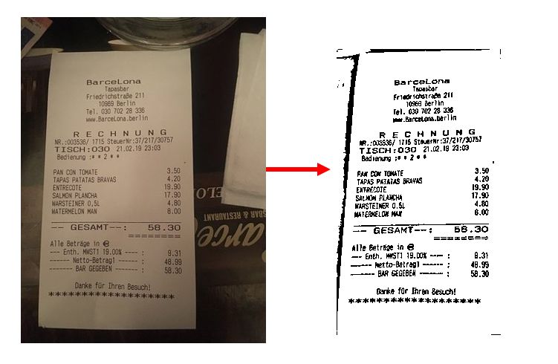

*Hình 31: Phương pháp houghline thực nghiệm tài liệu có nền đa dạng.*

* Contour:

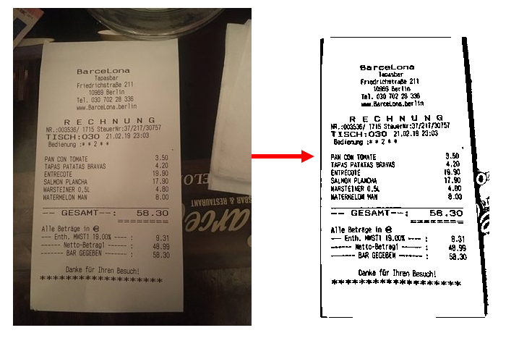

*Hình 32: Phương pháp contour thực nghiệm tài liệu có nền đa dạng.*

### **1.4. Thực nghiệm ảnh bị che một phần**

Ảnh có tài liệu bị che một phần ảnh

* Houghline:

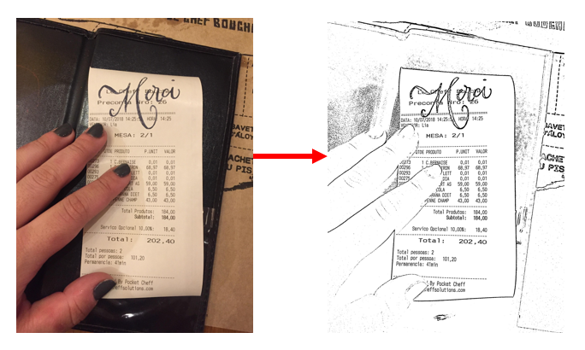

*Hình 33: Phương pháp houghline thực nghiệm tài liệu bị che một phần*

* Contour: Không nhận dạng được ảnh

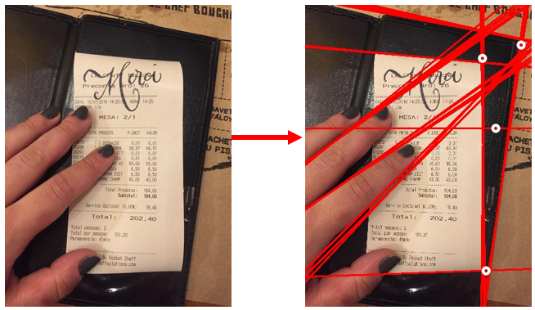

*Hình 34: Phương pháp contour thực nghiệm tài liệu bị che một phần.*

### **1.5. Thực nghiệm ảnh mất gốc**

Ảnh có tài liệu bị biến dạng: mất góc (một phần tài liệu nằm trong viền khung)

* Houghline:

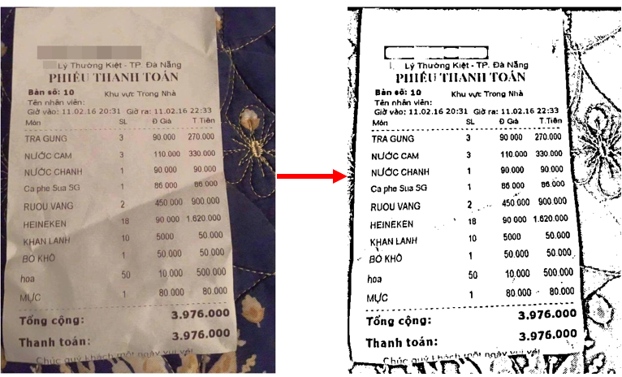

*Hình 35: Phương pháp houghline thực nghiệm mất góc.*

* Contour:

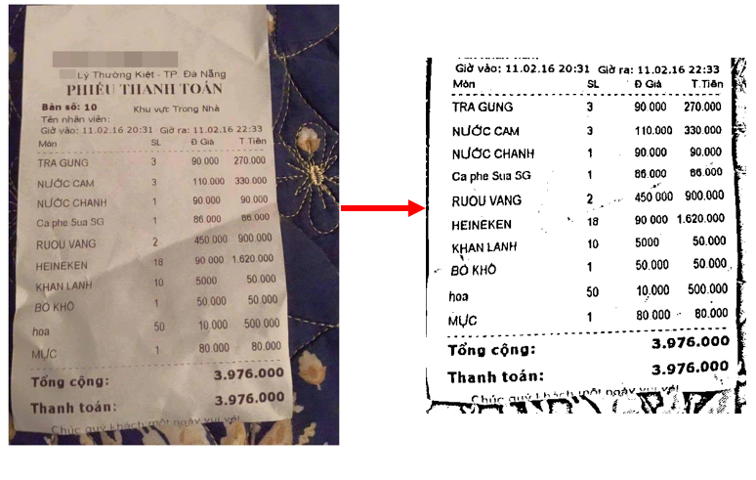

*Hình 36: Phương pháp contour thực nghiệm mất góc.*

### **1.6. Thực nghiệm ảnh gấp khúc**

Ảnh có tài liệu bị biến dạng: gấp khúc

* Houghline:

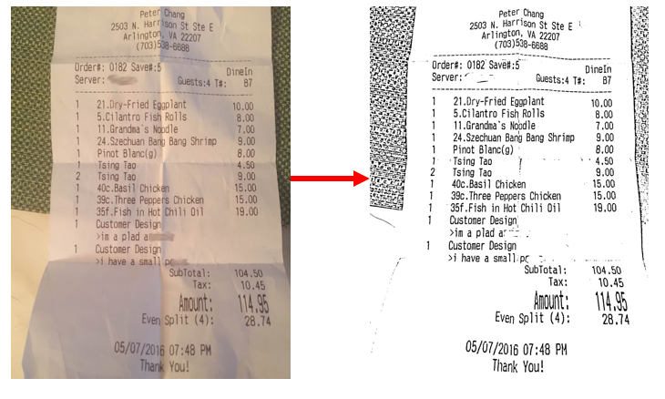

*Hình 37: Phương pháp houghline thực nghiệm gấp khúc.*

* Contour:

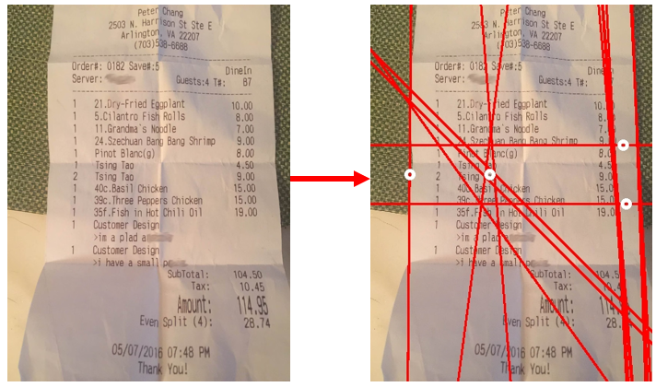

*Hình 38: Phương pháp contour thực nghiệm gấp khúc*

### **1.7. Thực nghiệm ảnh bị cong các cạnh**

Ảnh có tài liệu bị biến dạng: bị cong các cạnh

* Houghline:

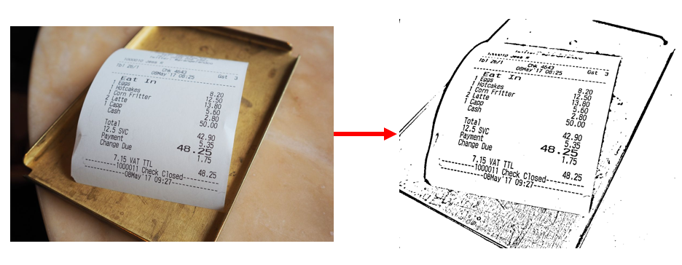

*Hình 39: Phương pháp houghline thực nghiệm cong cạnh.*

* Contour:

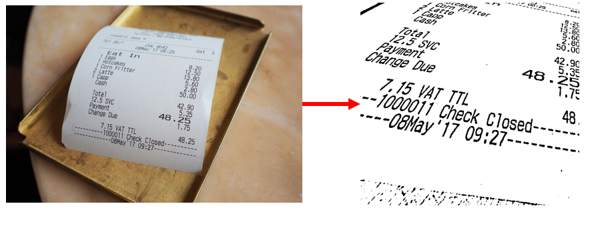

*Hình 40: Phương pháp contour thực nghiệm cong cạnh.*

## **2. Nhận xét thực nghiệm**

* Cả hai phương pháp đều thực hiện tốt đối với những ảnh chụp tài liệu đáp ứng đủ các tiêu chí đã nêu ở phần Đầu vào.
* Cả hai phương pháp đều chưa thể hiện tốt đối với những ảnh có tài liệu bị biến dạng gấp khúc, mất góc (một phần tài liệu nằm ngoài ảnh) và tài liệu bị ảnh hưởng bởi nền.
* Phương pháp Contour: Không thể tìm ra được bốn góc của tài liệu trong trường hợp tài liệu bị ảnh hưởng bởi ánh sáng,
* Phương pháp Houghline: Có thể bị ảnh hưởng bởi chữ có trong tài liệu hoặc do nền, tuy nhiên những điều đó có thể được khắc phục bằng cách tinh chỉnh tham số.
* So sánh giữa hai phương pháp: Phương pháp Houghline tốt hơn phương pháp Contour ở một số trường hợp. Tuy nhiên khi sử dụng phương pháp Houghline cần tinh chỉnh nhiều tham số hơn phương pháp Contour để đạt được kết quả mong muốn.

## **3. Xây dựng hệ thống**

**3.1 Yêu cầu hệ thống:**

Để sử dụng chương trình Document Scanner, bạn cần đáp ứng các yêu cầu hệ thống sau:

* Hệ điều hành: Windows, RTX 3050 Ti

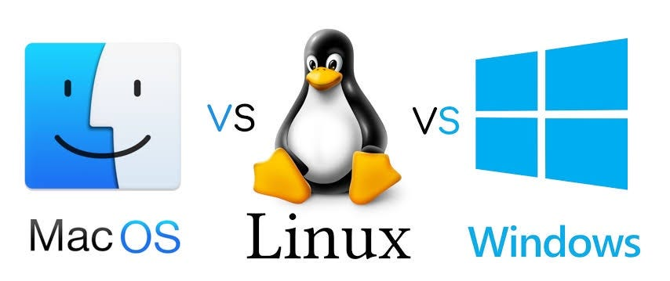

*Hình 41: Các hệ điều hành thông dụng hiện nay.*

* Phiên bản Python: Python 3.x



*Hình 42: Phiên bản Python mới nhất*

* Thư viện: Streamlit, OpenCV, Pillow ,...



*Hình 43: Các thư viện được yêu cầu.*

**3.2 Giao diện hệ thống**

Giao diện hệ thống gồm 2 phần gồm bảng cấu hình và nơi hiển thị hình ảnh đã scanner

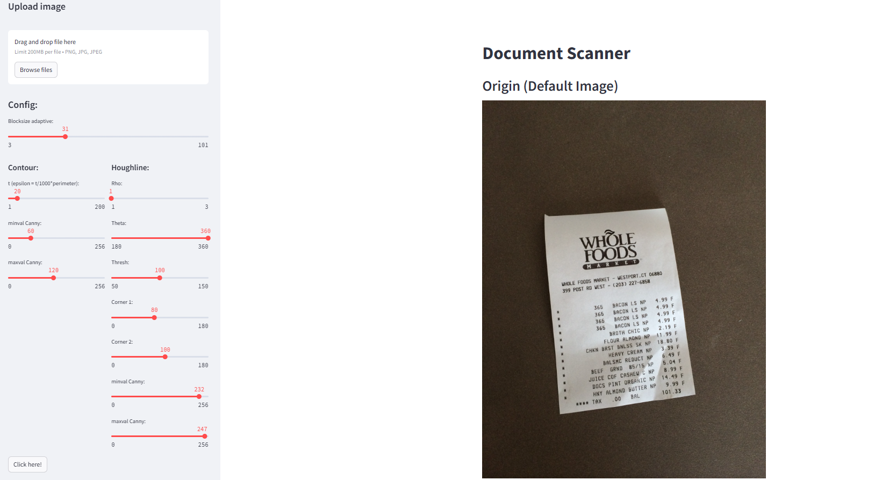

*Hình 44: Giao diện cấu hình*

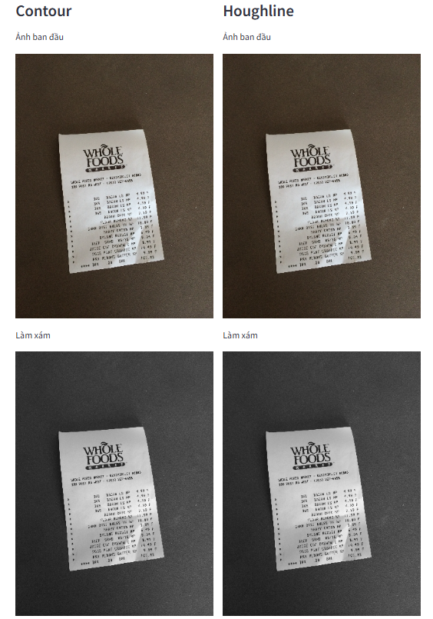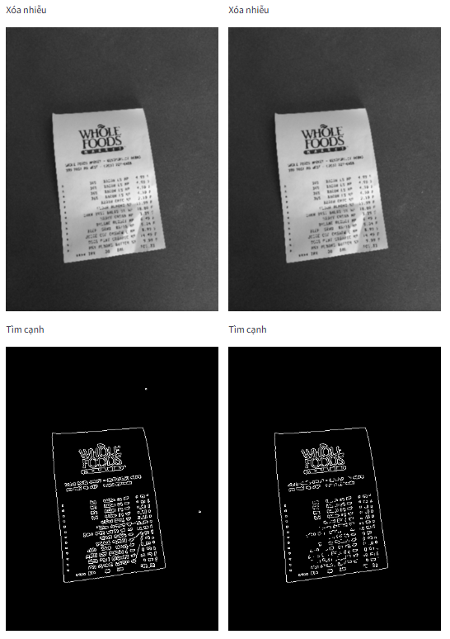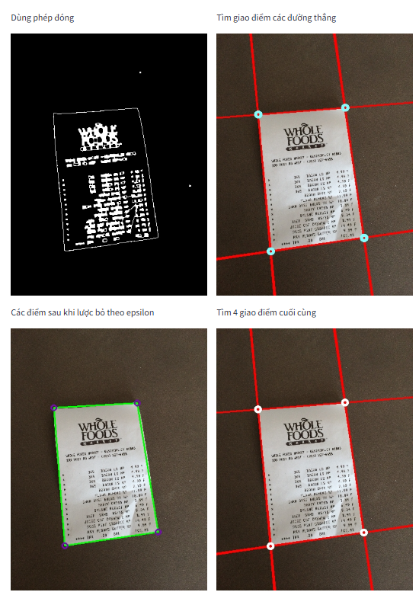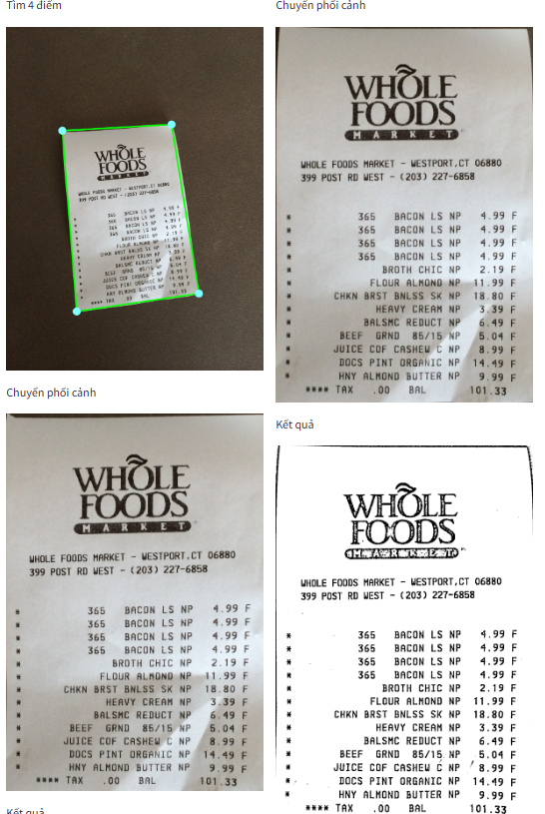

*Hình 45: Giao diện các bước thực hiện*

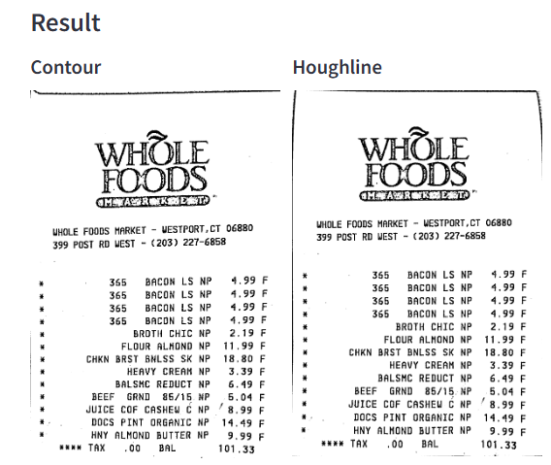

*Hình 46: Giao diện demo, hiển thị quá trình thực hiện*

# 

# **IV. Kết luận và Hướng phát triển**

## **1. Kết luận**

Qua quá trình nghiên cứu và thử nghiệm, nhóm đã tập trung tìm hiểu hai phương pháp xử lý ảnh cơ bản trong bài toán Document Scanner. Tuy nhiên, kết quả cho thấy rằng:

* Cả hai phương pháp trên đều chỉ là những giải pháp xử lý ảnh thuần túy và còn tồn tại nhiều hạn chế khi áp dụng trong các trường hợp đặc biệt. Những hạn chế này có thể do sự đa dạng về ánh sáng, góc nhìn, hoặc các yếu tố nhiễu trong ảnh đầu vào.
* Không có một bộ tham số cố định nào có thể áp dụng hiệu quả cho tất cả các trường hợp. Mỗi loại ảnh, tùy vào đặc điểm đầu vào, sẽ cần một bộ tham số riêng để tối ưu hóa kết quả.
* Điều này đòi hỏi người dùng phải có hiểu biết không chỉ về các phương pháp xử lý ảnh, mà còn về đặc điểm cụ thể của ảnh đầu vào để có thể tinh chỉnh và lựa chọn tham số phù hợp.

Tóm lại, mặc dù đã đạt được một số kết quả khả quan, các phương pháp hiện tại vẫn cần được cải tiến để có thể đáp ứng tốt hơn cho các yêu cầu đa dạng của bài toán Document Scanner.

## **2. Hướng phát triển**

Nhận thức rõ những hạn chế và tiềm năng cải thiện, nhóm đề xuất một số hướng nghiên cứu và phát triển trong tương lai như sau:

* **Tự động hóa lựa chọn tham số:** Xây dựng một phương pháp tự động chọn bộ tham số tốt nhất cho ảnh đầu vào, giúp giảm sự phụ thuộc vào kinh nghiệm người dùng và tăng tính ứng dụng thực tiễn.
* **Ứng dụng kỹ thuật máy học:** Triển khai các phương pháp học máy và kỹ thuật hiện đại trong xử lý phối cảnh, chẳng hạn như sử dụng **DocTOR**, **Geometric Unwarping**, hay các mô hình deep learning tiên tiến khác, để nâng cao độ chính xác và tính tự động của hệ thống.
* **Xây dựng ứng dụng thực tiễn:** Phát triển một ứng dụng Document Scanner nhằm mang đến một công cụ tiện lợi và hiệu quả cho người dùng trong việc số hóa tài liệu hàng ngày.

**V. Tài liệu tham khảo**

(AE điền link vào đây nhé)